CAS SCIFINDER DISCOVERY PLATFORM

CAS SCIFINDER DISCOVERY PLATFORM içerik VE KapsamI hAKKINDA

SciFinder Discovery Platform’u geliştiren Chemical Abstracts Service (CAS), American Chemical Society (ACS)’nin bir birimidir, tüm fen bilimleri ve kimya ile ilgili bilim dallarında, dünyadaki en geniş veritabanına sahiptir. Tüm temel bilimler ve tıp bilimlerinin yararlanacağı araştırma aracıdır. CAS SciFinder DP özellikle kimya ile bağlantılı konularda dünyanın en kapsamlı veritabanlarından biridir.

SciFinder özellikle Kimya ve Kimya ile ilgili bölümler; Kimya Mühendisliği, Eczacılık, Genetik, Moleküler Biyoloji, Biyoloji, Fizik, Çevre Mühendisliği, Gıda Mühendisliği, Polimer Mühendisliği, Malzeme ve Metalürji Mühendisliği, Farmakoloji, Nanoteknoloji, Tekstil Mühendisliği, Enerji Sistemleri Mühendisliği, Biyomedikal Mühendisliği, Ziraat Mühendisliği, Jeoloji Mühendisliği vb. bölümlerin akademik araştırma, ve eğitim amacıyla kullanabilecekleri en temel ve önemli programdır.

4 modül ile bir keşif platformu formatında akademik kullanıcılara sunulmaktadır.

SCIFINDER (ANA MODÜL) ve YAPAY ZEKA UYGULAMALARI
Konuya, yazara, maddelere, isme veya CAS Kayıt Numarasına göre arama yapabilir. Kimyasal yapılara, alt yapılara veya reaksiyonlara göre de arama yapılmasına olanak sağlar. Yapay zeka yorumlaması, CAS İçerik Koleksiyonu™'ndan alınan referanslar, maddeler, reaksiyonlar ve daha fazlası arasında araştırma ihtiyaçlarınıza özel alakalı sonuçlar üretmektedir. Literatürün yapay zeka özetleri de dahil olmak üzere İlgi alanlarınızdaki dünyada yayınlanmış bilimsel çıktılardan haberdar eder, doğrudan bilimsel kanıtlara bağlı yapay zeka tarafından oluşturulmuş referans cevap kümeleri özetlerine erişim sağlar.

CAS SciFinder içeriği: [EYL2025]
(REF: https://www.cas.org/cas-data & https://www.cas.org/about/cas-content)
1800’lerden bu yana 59 Milyonun üzerinde fen bilimleri ile ilgili akademik dergi makalesi, patent, kitap konferans bildirisi ve tez’i taramaktadır.
109 patent ofisinden gelen patentler taranabilmektedir.
290 milyon üzeri organik ve anorganik madde
75 milyon üzeri protein ve nükleik asit dizisi (sequences)
150 milyon üzeri reaksiyon
Milyonlarca ticari ürün kaydı
108 milyondan fazla H- ve C- NMR spectra arşivi bünyesinde bulundurup, bunları tarama olanağı sağlamaktadır. İçerik indeksleri, bilim adamları tarafından oluşturulmuştur. 24 saat bağlantı sunulmaktadır.

LIFE SCIENCES (Verileri SciFinder modülünde sunulmaktadır)
Yüzlerce bilim insanı ve geçen yüzyıldaki bilimsel literatürün derin kapsamı sayesinde CAS, ilaç keşfi yapan bilim adamlarının en son buluşları ve bunların üzerine inşa edildiği temelleri takip etmelerine yardımcı olmaktadır. Hastalık hedeflerini araştırılması, yapı-aktivite-ilişkisi (SAR) çalışmalarını planlanması, toksikoloji verilenin tablolanması, hedef dışı aktivite potansiyelini değerlendirmesi, ya da araştırma öncesi birçok yeni ilaç (IND) dosyalama sorusunu yanıtlanması konularında başvurulacak çok özel bir içeriktir. https://www.cas.org/cas-data/life-sciences-data

CAS ANALYTICAL METHODS
SciFinder Discovery Platform içeriğindeki CAS Analytical Methods modülünün özellikle analitik kimya veya bağlantılı bilim dallarında (Eczacılık Bilimleri, Temel Bilimler, Mühendislik Bilimleri) araştırma makalelerinde yöntemleri tablolamaktadır. 2000 yılından günümüze kadar yayınlanmış 900 binden fazla analitik kimya metodu kullanıcıya tüm detaylarıyla editoryal inceleme ve düzenlemeden geçtikten sonra tablolar halinde bu modül ile sunulmaktadır. https://www.cas.org/solutions/cas-scifinder-discovery-platform/cas-analytical-methods

FORMULUS
Yepyeni Formulus modülü ile ilaç sanayinden tarım, gıda ya da farklı endüstriyel kollarda yapılan formülasyonlar özenle indekslenmiş ve ilgili patentlerle ilişkilendirilmiştir. Tüm patentlere tam metin erişim sağlanmaktadır. https://www.cas.org/solutions/cas-scifinder-discovery-platform/cas-formulus

SciFinder, 5 CAS veritabanı ve Medline veritabanıyla; kimya, yaşam bilimleri, biyokimya, biyoloji, farmakoloji, tıp ve ilgili disiplinlere ait dergi, konferans, sempozyum, patent, kitap ve doktora tezlerini içermekte ve 1907’den günümüze kadar olan literatürü kapsamaktadır. Ayrıntılı bilgiye https://www.cas.org/solutions/cas-scifinder-discovery-platform adresinden ulaşabilirsiniz.

2022 ANKOS anlaşması’ndan günümüze: GENEL BAKIŞ & DEĞERLENDİRMELER

BİLİME DESTEK: ABONELİK BEDELLERİNİN DEĞİŞEN ÜLKE KOŞULLARINA UYARLANMASI
2022 sonu itibarıyla Türkiye’deki bilimsel topluluğa CAS SciFinder'ı benzeri görülmemiş fiyatlandırma koşullarını (eski fiyatlandırmaya göre %60'a varan indirim) sağlamıştır. Türkiye için uygulanan bu özel durumu en başta gelen öncelikleri arasında tutmaktadır. Küresel Direktör seviyesinde her bir kurumla tek tek iletişim kurulmuş, kütüphane müdürlerine ve üniversitelerin rektörlerine aşağıdaki mektup ile bilgilendirmeler yapılmıştır.

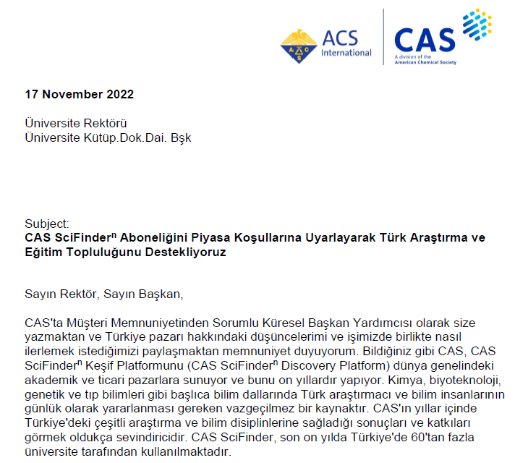
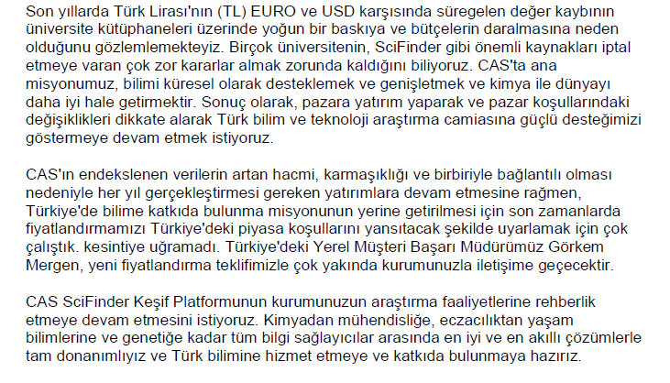
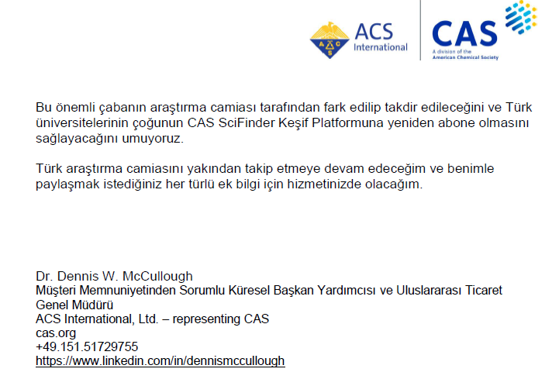

6 ŞUBAT 2023 DEPREMLERİ: ETKİLENEN KURUMLARA IVEDI DESTEK KARARI
Ülkemizde yaşanan elim deprem felaketi sonrasında da CAS ivedi aksiyon almış, ve deprem bölgesindeki abonelere erişim sağlamaya devam ederken abonelik ücreti alınmamıştır.
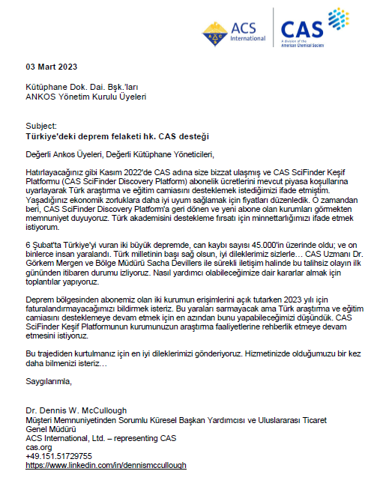

2024 ve 2025 ABONENİKLERİ İÇİN DESTEĞİN KALICI OLARAK DEVAMI
Kimya ve ilgili bilimlerde lider bir bilgi otoritesi olarak çözümlerimizin dünya standartlarında kalitesini korumak için hizmetlerimize yatırıma devam edilmektedir. Türkiye’deki akademik araştırmaları destekleme kararı kalıcıdır, ancak mümkün olduğunca makul tutmaya çalıştığımız fiyatlarımızda ayarlamalar yapmak da kaçınılmaz olmaktadır. Ülkemizdeki bilimsel topluluğumuzun yararına çalışmalarımızın devamı için CAS, destek ve gayretlerini devam ettirecektir.
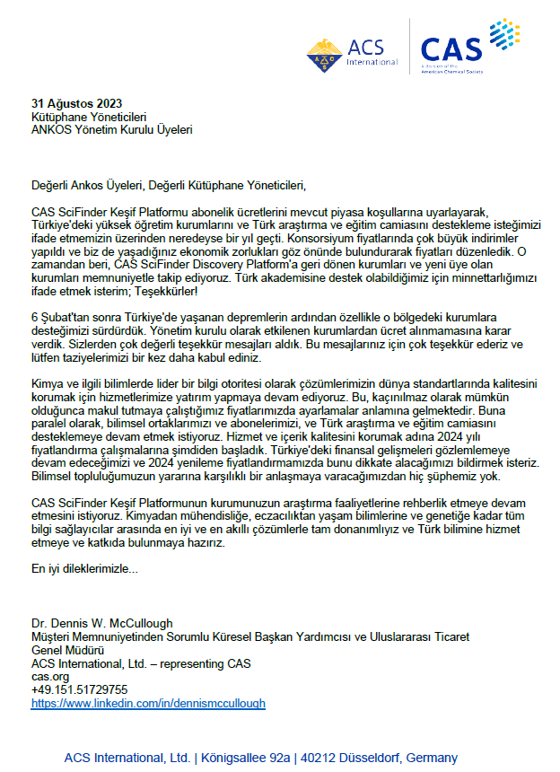

KURUMLARIN KATEGORIZASYONU

CAS olarak, ANKOS ile ekip çalışması yapmaktan mutluluk duyduğumuzu bir kez daha vurgulamak isteriz. Ülkemizdeki bilime ve bilim insanlarına onlarca yıldır verdiğimiz desteği devam ettirmek arzusunda olduğumuzu belirtmek isteriz. Bu maksatla, yürüttüğümüz abonelik ücretlerine dair çalışmaları, kategorizasyon için Türkiye özelinde yaptığımız çalışmayı bilgilerinize sunuyoruz.

Fiyatlandırma için kriter olarak gözetilen en önemli etken veritabanının kullanıcı profilidir. Kullanıcının kuruma sağlayacağı katma değer ve olası akademik çıktılara olan etki gözetilerek adaletli bir kategorizasyon ve fiyatlama yapılmaktadır.

Küresel uygulamalarımızda, özellikle Kimya ve Kimya ile ilgili bölümler; Kimya Mühendisliği, Eczacılık başta olmak üzere Genetik, Moleküler Biyoloji, Biyoloji, Fizik, Çevre Mühendisliği, Gıda Mühendisliği, Polimer Mühendisliği, Malzeme ve Metalürji Mühendisliği, Farmakoloji, Nanoteknoloji, Tekstil Mühendisliği, Enerji Sistemleri Mühendisliği, Biyomedikal Mühendisliği, Ziraat Mühendisliği, Jeoloji Mühendisliği vb. bölümlerdeki öğretim üyesi sayısı, varsa doktora programlarındaki öğrenci sayısı major BAND/TIER kriterini oluşturmaktadır. Bu sayıların öğretim üyesi/doktora öğrencisi oranı, Lisans üstü programların varlığı gibi kriterler, KATEGORİ ve FİYAT skalasını oluşturmaktadır.

Türkiye’deki uygulamada ise daha sınırlı ve net bir kategorizasyon yapılması elzem hale gelmiş ve aşağıdaki tablodaki katsayıların yukarıda belirtilen sayılarla çarpımları yardımı ile üniversitelerin kategorisi hesaplanmıştır. Yeni aboneliklerde bu formülasyon kullanılmaktadır.

Birinci Dereceden  Öncelikli Bölümler | Katsayı | İkinci Dereceden Öncelikli Bölümler | Katsayı
Kimya ve Kimya Müh. |  | Eczacılık
# (Prof ≥ Öğr) | 1 | # (Prof ≥ Öğr) | 0.35
# (Prof < Öğr) | 1.5 | # (Prof < Öğr) | 0.7

İlgili bölümlerde doktora programı olmayan, Lisans ve Yüksek Lisans düzeyinde eğitim yapan kurumların fiyatlamaları kullanıcı sayısına bağlı değildir. Doktora programları olan kurumlarda ise, doktora öğrencisi sayısı kurumundaki Ar-Ge faaliyetleri ile doğrudan orantılıdır. Bu durum özenle dikkate alınmıştır. Kullanım yoğunluğu Eczacılık Fakültelerinde daha sınırlıyken Kimya ve Kimya Mühendisliği bölümlerinde daha sık ve yaygındır. Bu önerme de katsayılara yansıtılmıştır.

Örnek Kurum Profili Hesaplanması / Kategorizasyon Belirlenmesi
Kimya Bölümü ve Kimya Mühendisliği Bölümünde 15 Öğretim Üyesi ve 20 Doktora Öğrencisi,
Eczacılık Fakültesinde 10 Öğretim Üyesi ve 15 Doktora Öğrencisi olan bir kurum için kategorizasyon hesaplanması:
15+20=35 35 x 1.5 = 53
10+15=25 25 x 0.7 = 18
Toplam PhD# : 53+18 = 71 Kategori : PhD1+

Kategorizasyona göre Tier/Band aralıkları ve fiyatları bir sonraki başlık altında paylaşılmıştır.

ARIN KATEGORIZASYONU
FİYATLANDIRMA

Yukarıda, kurumlarla kurduğumuz en üst düzeydeki iletişim ve yaptığımız bilgilendirmelerde belirtildiği gibi önceki yıllara kıyasla %60’ın üzerinde indirilmiş, tamamıyla Türkiye Akademik Kurumları için özelleştirilmiş bir fiyatlama yapılmaktadır. Bu desteğimizin devam edebilmesi için ve şartların sürdürülebilirliğini sağlamak için fiyatlarda artış olması çok doğaldır. Elzem olan bu artışların abonelik bedellerine yansıtılmış hali aşağıdaki tablolarda sunulmaktadır.

Abonelik bedellerinin yüksek indirim oranıyla sunulmasına ek olarak, CAS, ANKOS üyelerinin daha öngörülebilir fiyatlamalar konusundaki hassasiyetleri de dikkate almaktadır. Bu konuda ilk defa çok yıllı, şeffaf bir abonelik planı için hazırlıklarını tamamlanmış ve 2024 sonu itibarıyla ANKOS ile 3 yıllı anlaşmaya varılmıştır.

Çarpanlı Kullanıcı Sayısı | BAND / TIER KODU | TIER / BAND Açıklaması
#: ≥140 | PhD 3 | 3. düzey doktora programı olan kurum kategorisi
#: 90-139 | PhD 2 | 2. düzey doktora programı olan kurum kategorisi
#: 40-89 | PhD 1+ | 1. düzey doktora programı olan kurum kategorisi (üst bant)
#: ≤ 39 | PhD 1 | 1. düzey doktora programı olan kurum kategorisi (alt bant)
Y. Lisans | MS | Lisans üstü programı olan kurum kategorisi
Lisans | BS | Lisans düzeyinde programı olan kurum kategorisi

Bu anlaşma ile 2025, 2026 ve 2027 yılları için sırasıyla %1,5 , %2 ve %2,5 oranlarında yıllar artışlar uygulanmıştır. Belirtilen kategorilerdeki abonelerin yıllık abonelik bedelleri de aşağıda verilmiştir.

BAND / TIER KODU | 2025 | 2026 | 2027
PhD3 | $ 42,230 | $ 43,080 | $ 44,160
PhD2 | $ 31,670 | $ 32,310 | $ 33,120
PhD1+ | $ 24,280 | $ 24,770 | $ 25,390
PhD1 | $ 17,950 | $ 18,310 | $ 18,770
MS | $ 12,670 | $ 12,930 | $ 13,260
BS | $ 7,920 | $ 8,080 | $ 8,290

BROŞÜRLER ve DİĞER EK DOSYALAR

CAS SciFinder Discovery Platform içeriğini oluşturan
- CAS SciFinder
- CAS Analytical Methods
- CAS Formulus
modülleri için hazırlanmış broşürleri, ve
- Kısa Kullanma Rehberi'ni
(Toplam 4 PDF dosyayı) aşağıdaki linkten indirebilirsiniz...

https://www.dropbox.com/sh/odcprybygh83im4/AAABaCQWY5wiz7cwG5vCmi7Na?dl=0

EKİM 2025 İTİBARIYLA MEVCUT ABONELER

Türkiye’de TÜBİTAK ve Türk Patent ve Marka Kurumu kurumsal (Governmental) CAS abonelerinin başında gelmektedir. Özel sektörde (Commercial) ise SAVUNMA SANAYI, İLAÇ SANAYİ, KİMYA SANAYİ’nin muhtelif kollarında bulunan özel kurumlar, Proje Bazlı Özel AR-GE Kurum ve İşletmeler abonelerin sektörel skalasını oluşturmaktadır.
CAS aboneliğini sürdüren 40 akademik kurum ise alfabetik sırayla aşağıda tabloda listelenmiştir.
NO | ABONE KURUM ADI
1 | ABDULLAH GÜL ÜNİVERSİTESİ
2 | ACIBADEM ÜNİVERSİTESİ
3 | AMASYA ÜNİVERSİTESİ
4 | ANADOLU ÜNİVERSİTESİ
5 | ANKARA ÜNİVERSİTESİ
6 | ATATÜRK ÜNİVERSİTESİ
7 | BAHÇEŞEHİR ÜNİVERSİTESİ
8 | BARTIN ÜNİVERSİTESİ
9 | BEZMIALEM ÜNİVERSİTESİ
10 | BOĞAZİÇİ ÜNİVERSİTESİ
11 | ÇANAKKALE ONZEKİZ MART ÜNİVERSİTESİ
12 | EGE ÜNİVERSİTESİ
13 | ERCİYES ÜNİVERSİTESİ
14 | ESKİŞEHİR TEKNIK ÜNİVERSİTESİ
15 | FENERBAHÇE ÜNİVERSİTESİ
16 | GAZIANTEP ÜNİVERSİTESİ
17 | GEBZE TEKNIK ÜNİVERSİTESİ
18 | GIRESUN ÜNİVERSİTESİ
19 | HACETTEPE ÜNİVERSİTESİ
20 | İNÖNÜ ÜNİVERSİTESİ
21 | İSTANBUL ÜNİVERSİTESİ
22 | İSTANBUL MEDİPOL ÜNİVERSİTESİ
23 | İZMİR YÜKSEK TEKNOLOJİ ENSTİTÜSÜ
24 | İZMİR KATİP ÇELEBİ ÜNİVERSİTESİ
25 | KADIR HAS ÜNİVERSİTESİ
26 | KAHRAMANMARAS SUTCU IMAM ÜNİVERSİTESİ
27 | KARADENIZ TECHNICAL ÜNİVERSİTESİ
28 | KIRSEHIR AHI EVRAN ÜNİVERSİTESİ
29 | KOÇ ÜNİVERSİTESİ
30 | MUĞLA ÜNİVERSİTESİ
31 | NAMIK KEMAL ÜNİVERSİTESİ
32 | NECMETTIN ERBAKAN ÜNİVERSİTESİ
33 | ORTADOĞU TEKNİK ÜNİVERSİTESİ
34 | SABANCI ÜNİVERSİTESİ
35 | SAGLIK BILIMLERI ÜNİVERSİTESİ
36 | TOBB EKON. & TEK. ÜNİVERSİTESİ
37 | ULUDAĞ ÜNİVERSİTESİ
38 | UŞAK ÜNİVERSİTESİ
39 | YEDİTEPE ÜNİVERSİTESİ
40 | YILDIZ TEKNIK ÜNİVERSİTESİ

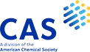 | Görkem Mergen, PhD  Customer Success Manager  ACS International, Ltd. – Representing CAS  +90 533 652 6161  Linkedin/DrMergen

